**学习主题：飞舞的红蜻蜓**

1. **学习目标**

同学们，今天我们学习的主题是《飞舞的红蜻蜓》，这节课我们将学习日本儿童歌曲《红蜻蜓》，了解旋律线的起伏与歌曲力度变化之间的关系，通过起伏的旋律、变化的力度感受蜻蜓飞舞如梦、如幻的意境，以及歌曲表达怀念美好童年和思念亲人的情感。

1. **学习活动**

活动1：欣赏日语版独唱《红蜻蜓》。

活动2：聆听歌曲第一段歌词，划分乐句。

活动3：视唱旋律，划出旋律线。

活动4：根据旋律线的起伏，唱出力度的变化。

活动5：演唱歌词。

活动6：学唱第二声部。

活动7：聆听第一声部，唱准第二声部。

活动8：完整演唱全曲。

活动9：欣赏童声合唱版《红蜻蜓》。

1. **学习资源**
2. 《红蜻蜓》歌片

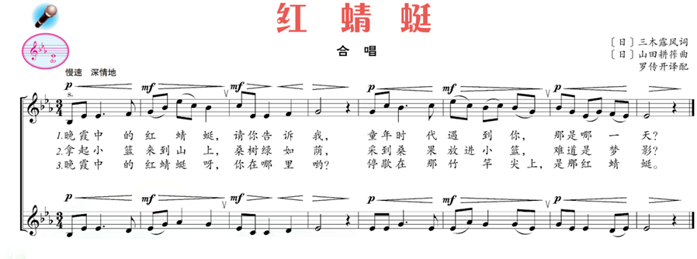

1. 山田耕筰

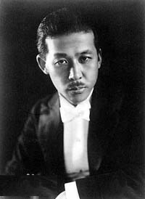

日本作曲家，（やまだ こうさ𡿨，1886年6月9日一1965年12月29日），日本知名作曲家，指挥家，日本交响乐协会（现NHK交响乐协会）创始人。

1. 三木露风

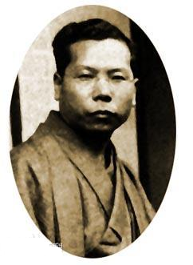

三木露风(1889—1964)日本象征主义诗人。兵库县人，与北原白秋被称为日本近代新浪漫主义诗坛的双璧。代表性的诗集有《夏姬》、《废园》、《寂寞曙光》和《白手猎人》等。